linux:
int pthread_key_create(pthread_key_t *key, void (*destructor)(void*));
int pthread_key_delete(pthread_key_t key);
void *pthread_getspecific(pthread_key_t key);
int pthread_setspecific(pthread_key_t key, const void *value);

pthread_key_create()返回的pthread_key_t类型值只是对全局数组的索引，该全局数组标记为pthread_keys，其格式大概如下：
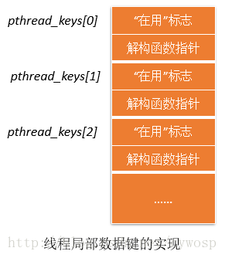
每个线程还包含一个数组，存有为每个线程分配的线程特有数据块的指针（通过调用pthread_setspecific()函数来存储的指针，即参数中的value）

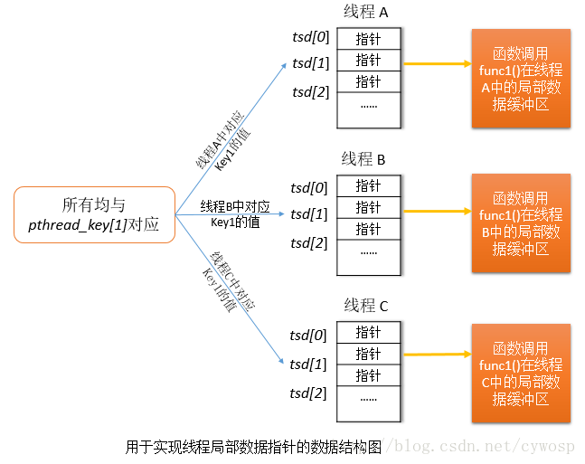
Java:
ThreadLocal
ThreadLocal.set
ThreadLocal.get
ThreadLocal.remove
